Alcohol consumption&Delirium Analysis

1. MR estimation:只有IVW方法的P值小于0.05。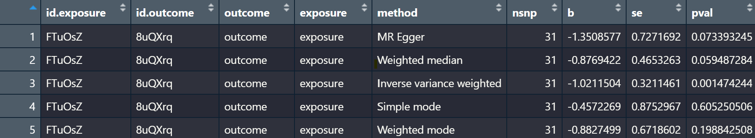
2. MR egger：截距近似为0。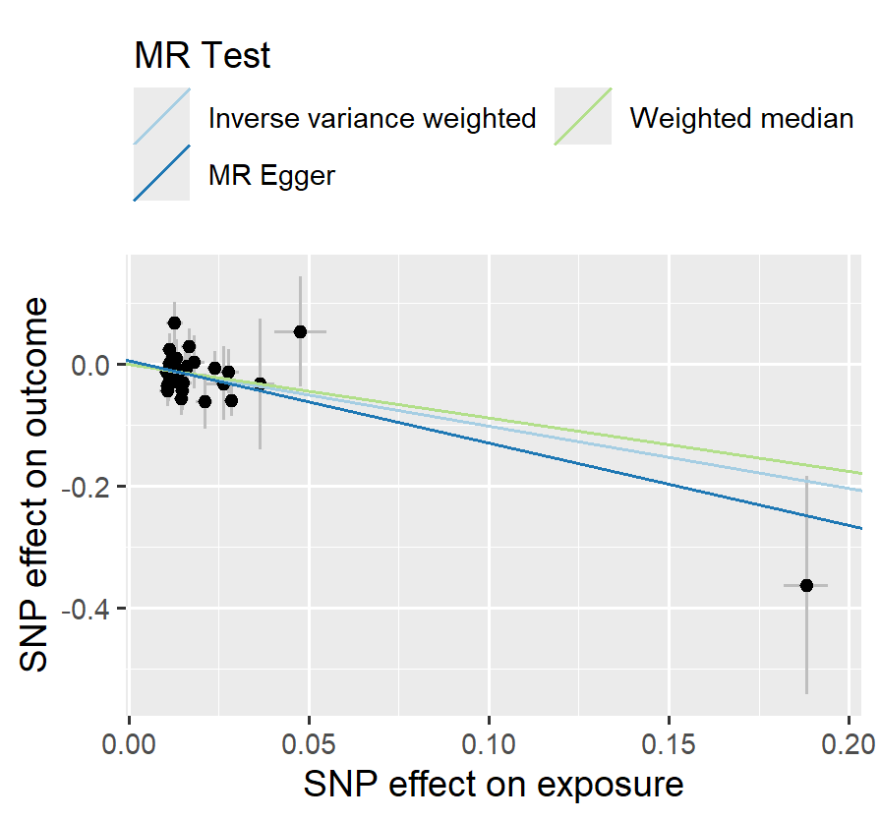
3. Heterogeneity：p值大于0.05，说明不存在异质性。

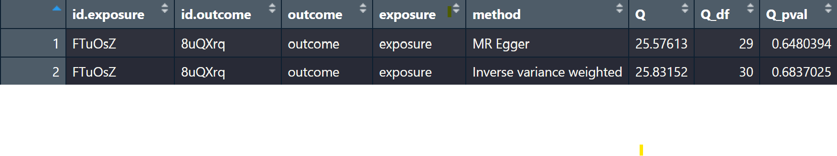

1. MR PRESSO：not required
2. Funnel Plot:近似对称，说明MR的假设未受系统偏倚或异质性的影响。

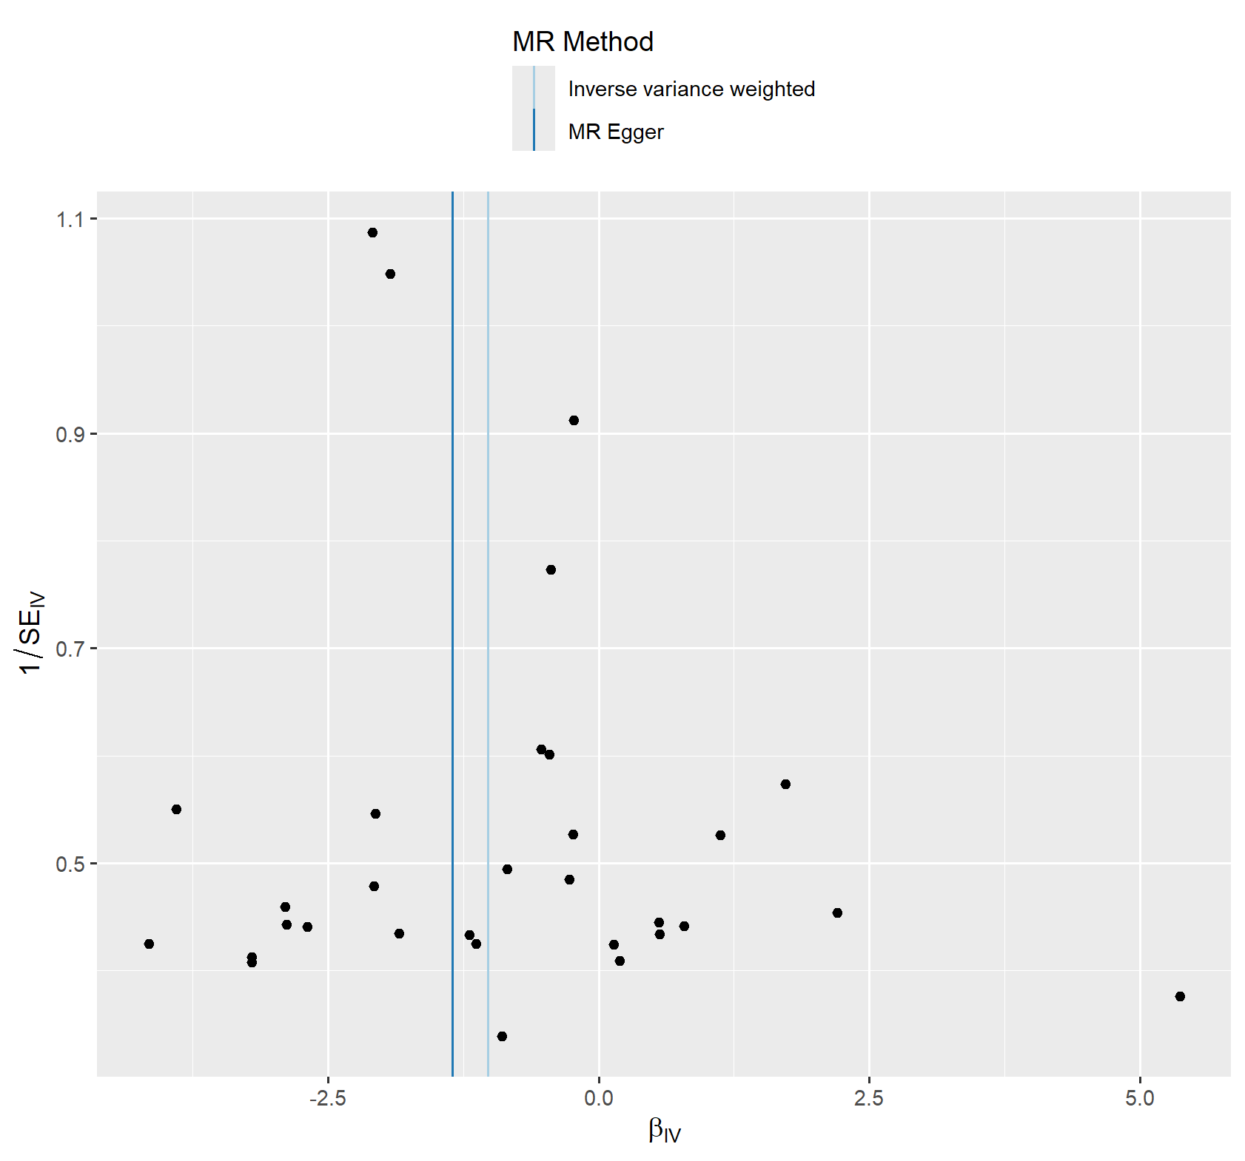

1. Pleiotropy: p值大于0.05，无多效性。



1. Leave one out analysis:均在虚线左侧，结果可靠。

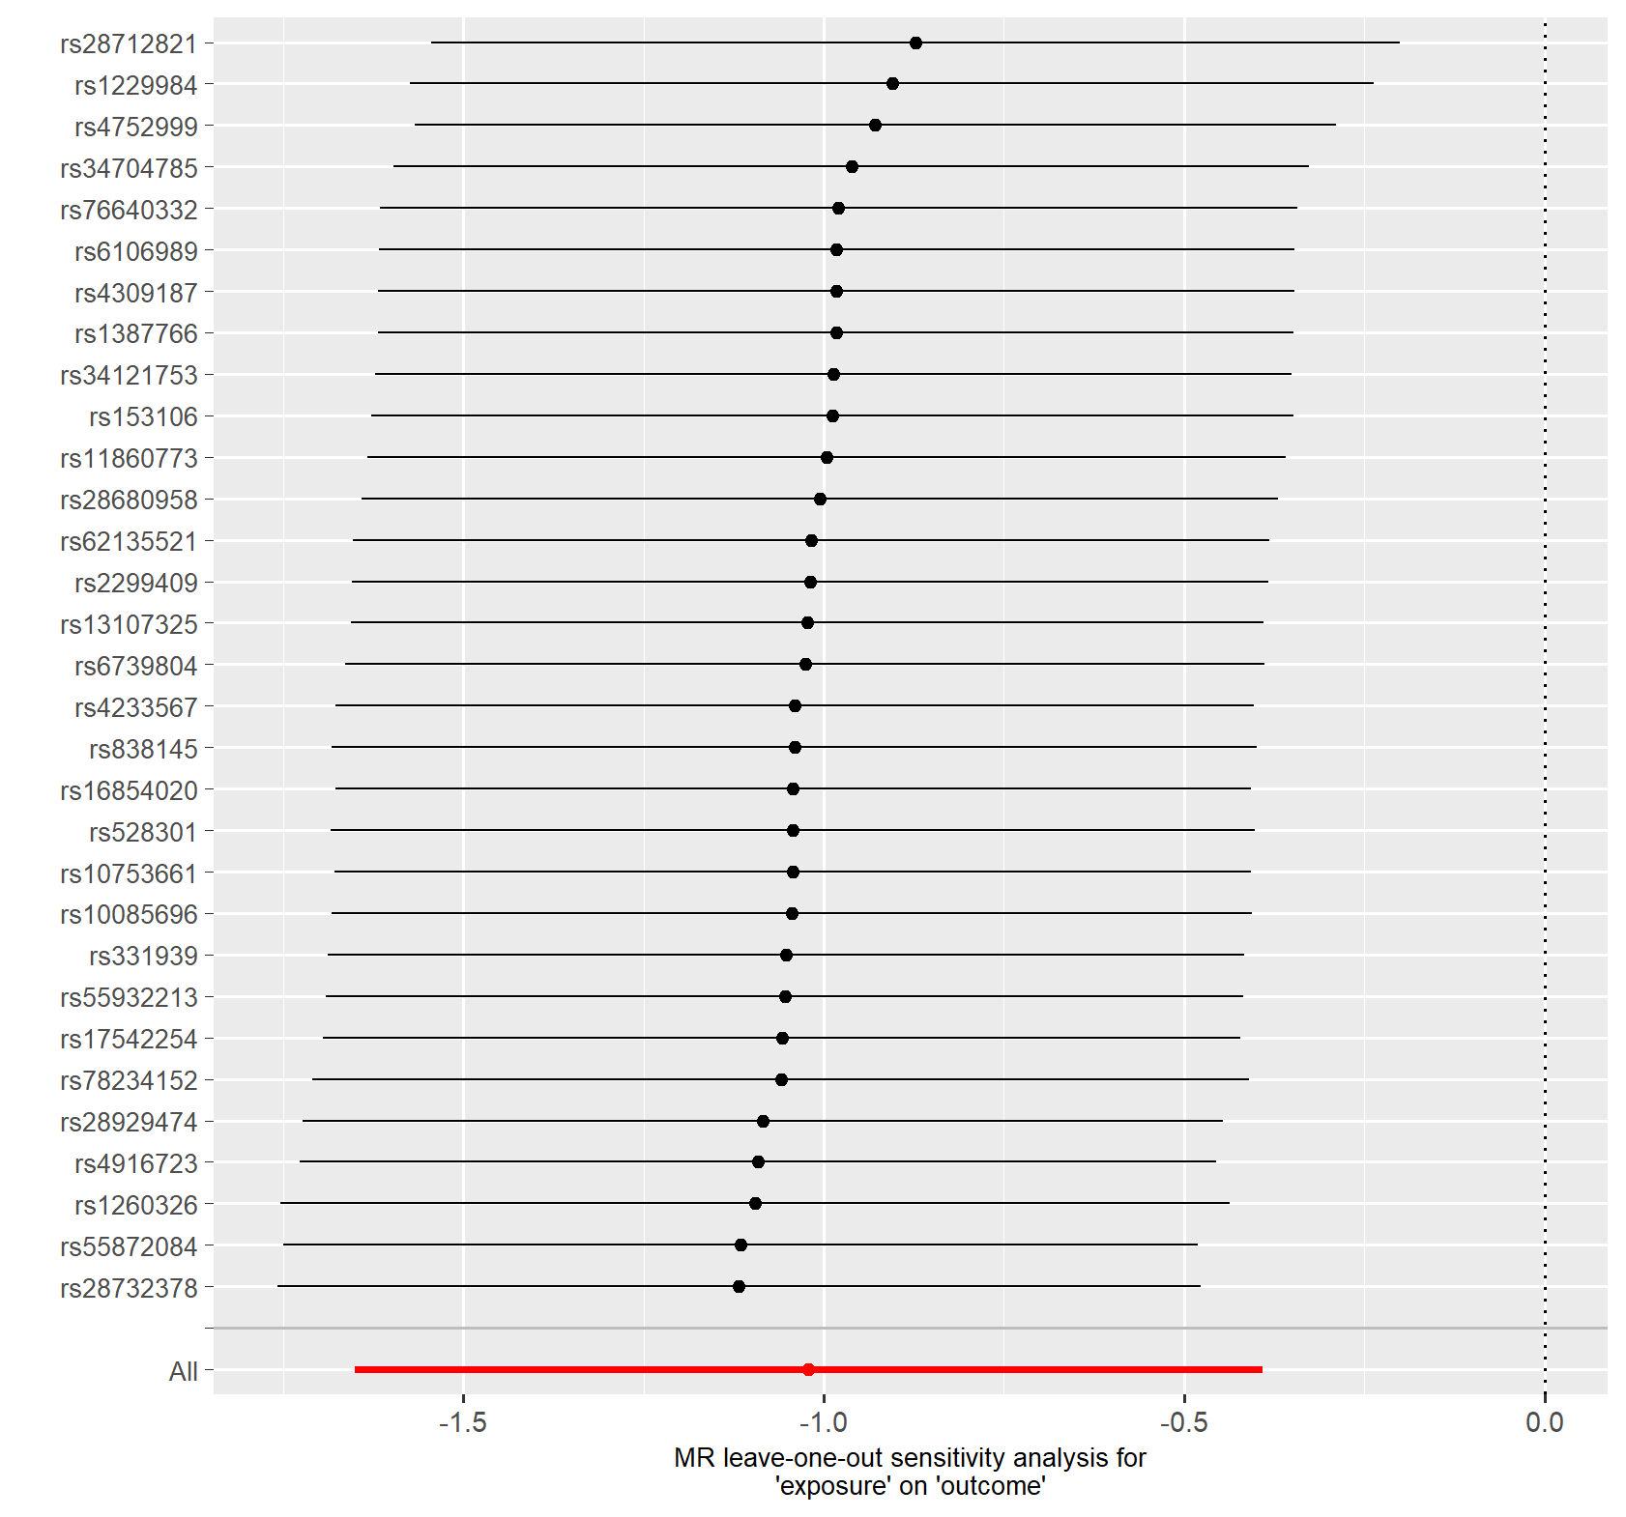

1. Conclusion：